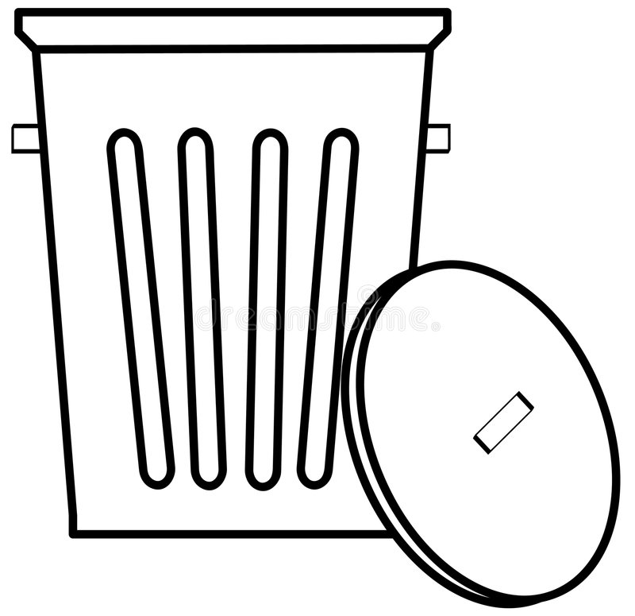 **PAPIER**

**METAL**



**SZKŁO** 

**PLASTIK**



**ODPADY ZMIESZANE**



